МІНІСТЕРСТВО ОСВІТИ І НАУКИ УКРАЇНИ

НАЦІОНАЛЬНИЙ УНІВЕРСИТЕТ «ЛЬВІВСЬКА ПОЛІТЕХНІКА»

Кафедра інформаційних систем та мереж

Лабораторна робота №4

з дисципліни

СПЕЦІАЛІЗОВАНІ МОВИ ПРОГРАМУВАННЯ

на тему

РОЗРОБКА ASCII ART ГЕНЕРАТОРА ДЛЯ ВІЗУАЛІЗАЦІЇ 2D-ФІГУР

Виконала:

ст. гр. ІТ-21сп

Кобленц Д.А.

Прийняв:

Щербак С.С.

Львів-2023

**Мета роботи:** Створення Генератора ASCII-арту без використання зовнішніх бібліотек.

**План роботи**

Завдання 1: Введення користувача

Створіть Python-програму, яка приймає введення користувача для слова або фрази, яку треба перетворити в ASCII-арт.

Завдання 2: Бібліотека ASCII-арту

Інтегруйте бібліотеку ASCII-арту (наприклад, pyfiglet або art) у вашу програму для генерації ASCII-арту з введення користувача

Завдання 3: Вибір шрифту

Дозвольте користувачам вибирати різні стилі шрифтів для свого ASCII-арту. Надайте список доступних шрифтів та дозвольте їм вибрати один.

Завдання 4: Колір тексту

Реалізуйте опцію вибору користувачем кольору тексту для їхнього ASCII-арту. Підтримуйте основний вибір кольорів (наприклад, червоний, синій, зелений).

Завдання 5: Форматування виводу

Переконайтеся, що створений ASCII-арт правильно відформатований та вирівнюється на екрані для зручності читання.

Завдання 6: Збереження у файл

Додайте функціональність для збереження створеного ASCII-арту у текстовому файлі, щоб користувачі могли легко завантажувати та обмінюватися своїми творіннями.

Завдання 7: Розмір ARTу

Дозвольте користувачам вказувати розмір (ширина і висота) ASCII-арту, який вони хочуть створити. Масштабуйте текст відповідно.

Завдання 8: Вибір символів

Дозвольте користувачам вибирати символи, які вони хочуть використовувати для створення ASCII-арту (наприклад, '@', '#', '*', тощо).

Завдання 9: Функція попереднього перегляду

Реалізуйте функцію попереднього перегляду, яка показує користувачам попередній перегляд їхнього ASCII-арту перед остаточним збереженням.

Завдання 10: Інтерфейс, зрозумілий для користувача

Створіть зручний для користувача інтерфейс командного рядку для додатка, щоб зробити його інтуїтивно зрозумілим та легким у використанні.

**Код програми:**  
# Task 10: User-friendly interface

import pyfiglet #Завдання 2: Бібліотека ASCII-арту

from colorama import Fore, Style

print(Fore.LIGHTMAGENTA_EX + "Welcome to ASCII ART program" + Style.RESET_ALL)

def get_user_input():

# Task 1: User input

user_input = input(Fore.LIGHTYELLOW_EX + "Enter a word or phrase to convert to ASCII art: ")

# Task 3: Choosing a font

print("Available font styles:\n" + Fore.LIGHTWHITE_EX + "1. standard\n2. banner\n3. slant\n4. script"+ Fore.LIGHTYELLOW_EX)

while True:

try:

font_choice = int(input("Choose a font style number" + Fore.LIGHTWHITE_EX + "(1-4):" + Fore.LIGHTYELLOW_EX))

if 1 <= font_choice <= 5:

break

else:

print("Please enter a number between 1 and 4.")

except ValueError:

print("Please enter the correct font style number.")

# Task 4: Text color

print("Available text colors:\n" + Fore.LIGHTRED_EX + "1. Red\n" + Fore.LIGHTBLUE_EX + "2. Blue\n" + Fore.LIGHTGREEN_EX + "3. Green")

while True:

try:

color_choice = int(input(Fore.LIGHTYELLOW_EX + "Choose a text color number " + Fore.LIGHTWHITE_EX + "(1-3):" + Fore.LIGHTYELLOW_EX))

if 1 <= color_choice <= 3:

break

else:

print("Please enter a number between 1 and 3.")

except ValueError:

print("Please enter the correct text color number.")

while True:

try:

width = int(input("Enter the width of the ASCII art " + Fore.LIGHTWHITE_EX + "(number of characters in a line):" + Fore.LIGHTYELLOW_EX))

if width > 0:

break

else:

print("Please enter a number greater than zero.")

except ValueError:

print("Please enter the correct width.")

while True:

try:

height = int(input("Enter the height of the ASCII art " + Fore.LIGHTWHITE_EX + "(number of lines):" + Fore.LIGHTYELLOW_EX))

if height > 0:

break

else:

print("Please enter a number greater than zero.")

except ValueError:

print("Please enter the correct height.")

# Task 8: Selection of symbols

use_custom_chars = input("Do you want to choose a special character to create ASCII art? " + Fore.LIGHTWHITE_EX + "(y/n):" + Fore.LIGHTYELLOW_EX).strip().lower()

if use_custom_chars == 'y':

char_set = input("Enter the characters you want to use for ASCII art " + Fore.LIGHTWHITE_EX + "(eg '@#*'):" + Fore.LIGHTYELLOW_EX)

else:

char_set = None

preview_enabled = input("Want to preview your ASCII art before saving?" + Fore.LIGHTWHITE_EX + " (y/n):"+ Fore.LIGHTYELLOW_EX).strip().lower()

return user_input, font_choice, color_choice, width, height, char_set, preview_enabled

# Task 9: Preview function

def preview_ascii_art(ascii_text, selected_color):

print(selected_color + ascii_text + Style.RESET_ALL)

def generate_ascii_art(text, font_choice, color_choice, width, height, char_set=None):

fonts = ['standard', 'banner', 'slant', 'script']

selected_font = fonts[font_choice - 1]

ascii_art = pyfiglet.Figlet(font=selected_font)

colors = [Fore.LIGHTRED_EX, Fore.LIGHTBLUE_EX, Fore.LIGHTGREEN_EX]

selected_color = colors[color_choice - 1]

ascii_text = ascii_art.renderText(text)

ascii_lines = ascii_text.split('\n')

# Task 7: The size of ART

scaled_ascii_lines = []

char_set_length = len(char_set) if char_set else 0

for line in ascii_lines:

scaled_line = ""

for char in line:

if char == ' ':

scaled_line += ' '

else:

if char_set:

scaled_line += char_set[hash(char) % char_set_length]

else:

scaled_line += char

scaled_ascii_lines.append(scaled_line.center(width)[:width])

scaled_ascii_text = '\n'.join(scaled_ascii_lines[:height])

colored_text = selected_color + scaled_ascii_text + Style.RESET_ALL

return colored_text

def main():

user_input, font_choice, color_choice, width, height, char_set, preview_enabled = get_user_input()

ascii_text = generate_ascii_art(user_input, font_choice, color_choice, width, height, char_set)

if preview_enabled == 'y':

selected_color = [Fore.LIGHTRED_EX, Fore.LIGHTBLUE_EX, Fore.LIGHTGREEN_EX][color_choice - 1]

preview_ascii_art(ascii_text, selected_color)

# Task 6: Saving to a file

save_confirmation = input(Fore.LIGHTYELLOW_EX + "Want to save ASCII art to a file?" + Fore.LIGHTWHITE_EX + " (y/n):").strip().lower()

if save_confirmation == 'y':

file_name = input(Fore.LIGHTYELLOW_EX + "Enter a file name to save the ASCII art " + Fore.LIGHTWHITE_EX + "(without extension):")

with open(f"{file_name}.txt", "w") as file:

file.write(ascii_text)

print(Fore.LIGHTYELLOW_EX + f"ASCII art is saved in a file {file_name}.txt\n" + Fore.LIGHTMAGENTA_EX + "Thank you for using my program!")

if __name__ == "__main__":

main()

На рисунку 1 зображено результат виконання всіх 10 завдань.

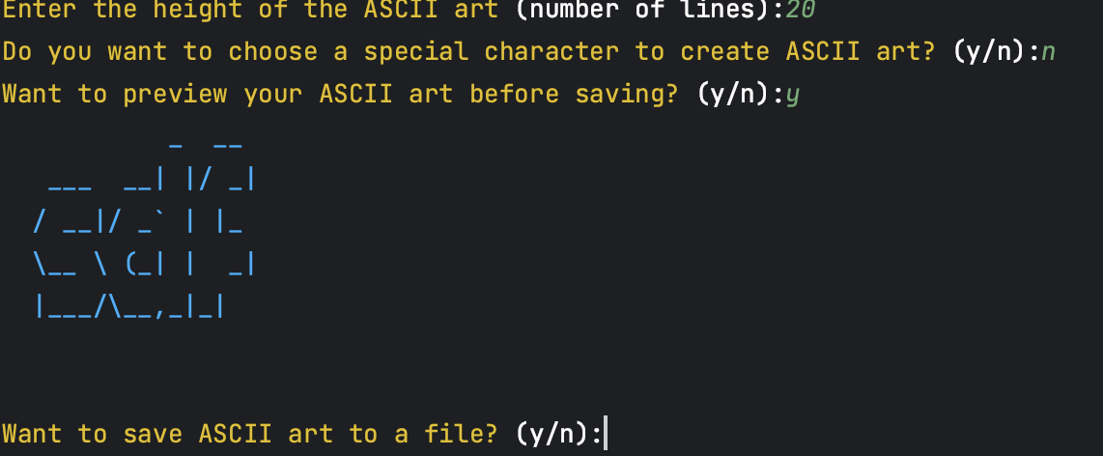

**Рис. 1** Результат завдань

**Висновок:** Виконуючи ці завдання, я створив універсальний Генератор ASCII-арту, який дозволить користувачам налаштовувати свої творіння з різними шрифтами, кольорами, розмірами та символами. Проект надасть практичний досвід роботи з введенням користувача, зовнішніми бібліотеками, роботою з файлами та дизайном інтерфейсу користувача в Python.